Тема недели: Книги
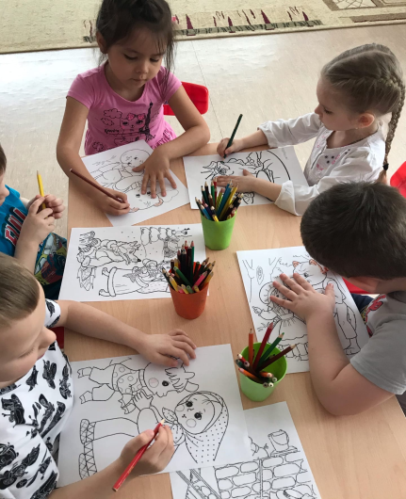
Наш день был посвящен Дню творчества, где дети оказались в роли иллюстраторов книг. Мы разукрашивали знакомые нам иллюстрации из сказок, каждый ребенок рассказал про свою картинку из какой она сказки и как называется.

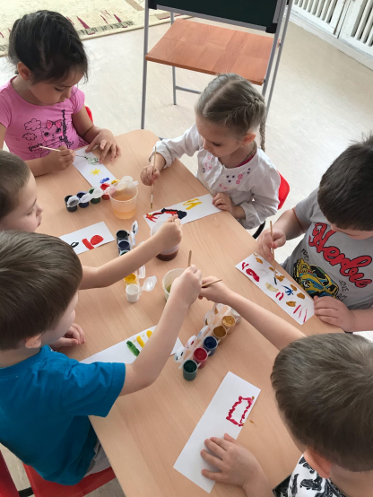
Так же мы нарисовали закладки для книг. И результат труда был оформлен в виде групповых выставок работ детского и совместного творчества «Делаем сами – своими руками».

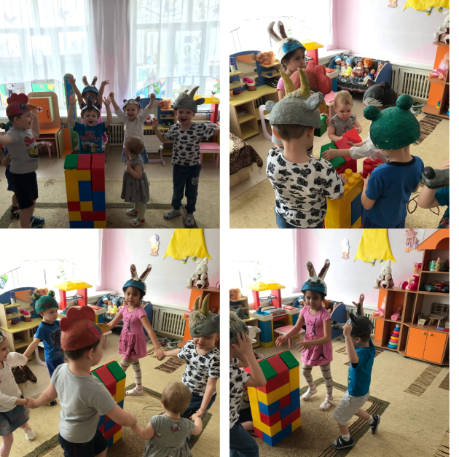

Так же детям было предложено поиграть в театрализованную постановку«Теремок».

